如何准确划出脑胶质瘤的“领地”？
血脑屏障的通透性变化是许多脑内疾病病生理过程中重要的一环，许多中枢神经系统肿瘤如脑胶质瘤将破坏血管的血脑屏障, 使血管内皮通透性增大, 进入血管内的Gd对比剂渗漏到周围组织中。此时，对比剂的T₁短效占据主导地位^{[1]}。

动态对比增强磁共振成像（DCE-MRI）是通过静脉注射钆对比剂（如钆双胺）无创评价组织和肿瘤血管特性的一种功能性成像方法。由于DCE-MRI成像空间分辨率达到毫米级，所以要获得组织内亚结构间对比剂浓度变化的相互联系并生成参数，就需要借助药代动力学模型进行分析。

DCE-MRI分析中最早出现，应用最广泛的是Tofts模型。在单室Tofts模型中，只有细胞外血管外空间（EES）一个室，即V_{e}。在双室模型中，包含血浆内容积Vp 和EES容积Vp两个室，两室间交换的过程决定了双室Tofts模型。Tofts双室模型的三个主要参数是：血浆和细胞外血管外间隙（EES）间的容积转移常量（K^{trans}），代表对比剂从血管内到EES的外渗速率；血浆与EES间的速率常数（K_{ep}），代表对比剂从EES到血浆内的回流速率；EES容积（V_{e}），V_{e}=K^{trans}/ K_{ep}^{[2]}。一般情况下，K^{trans}反映了血管渗透性和血流的共同作用，在血流受限的情况下，K^{trans}由血管渗透性决定。相反，在血管渗透性一定的情况下，K^{trans}更多地反映了血流的情况。

研究显示，DCE-MRI及K^{trans}图能清晰显示各级胶质瘤的浸润范围。相较常规增强MRI而言，DCE-MRI结合Tofts模型所勾画的肿瘤面积更大（图1），且常规增强MRI在脑胶质瘤级别越高时靶区主层面K^{trans}图测量面积平均误差越大，III级时达25.1%，IV级时达26.3%（n=28）^{[3]}。
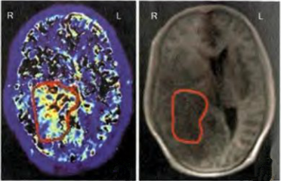
图1 IV级脑胶质瘤患者DCE-MRI勾画肿瘤边界（左）与常规增强MRI勾画肿瘤边界（右）

此外，K^{trans}可作为高、低级别脑胶质瘤鉴别诊断的参数指标。脑胶质瘤的K^{trans}、K_{ep}均高于正常脑组织，表现了肿瘤区血脑屏障的破坏，致使通透性增加；高级别脑胶质瘤的K^{trans}要显著高于低级别脑胶质瘤，与高级别脑胶质瘤血脑屏障破坏程度更大的病理特征相吻合（图2、图3）^{[4]}。
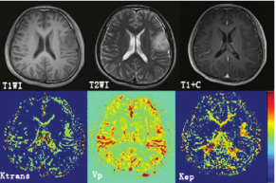
图2 左侧额叶少突胶质细胞瘤（WHO II级）。病变区K^{trans}、K_{ep}较正常脑组织轻度不均匀增高。

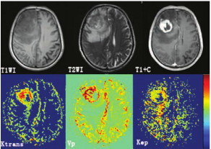
图3 右额叶胶质母细胞瘤（WHO III-IV级）。T1WI增强图像中明显增强的病变区K^{trans}、K_{ep}较正常脑组织明显不均匀增高。

Tofts模型在脑胶质母细胞瘤及脑转移瘤的鉴别诊断中亦有不错的表现。胶质母细胞瘤约占原发恶性脑肿瘤的40%，转移瘤则占15%-30%，且较易误诊。研究表明，使用DCE-MRI及Tofts模型分析胶质母细胞瘤与脑转移瘤实性部分K^{trans}、K_{ep}、V_{e}差异无统计学意义，而胶质母细胞瘤瘤周部分K^{trans}、K_{ep}、V_{e}均高于脑转移瘤瘤周部分（P<0.05），与脑转移瘤瘤周无肿瘤细胞、低灌注、低渗透，胶质母细胞瘤瘤周微血管通透性增高、高灌注、高渗透的特点差异相符合^{[5]}。
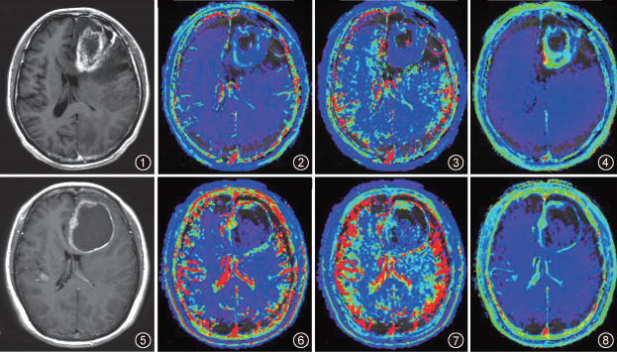
图4 ①-④为左侧额叶胶质母细胞瘤（IV级）。增强T1WI显示病灶呈不规则花环样强化，占位效应明显，周围有明显水肿（①）；②-④分别为K^{trans}、K_{ep}、V_{e}。⑤-⑧为左侧额叶转移瘤。增强T1WI显示病灶呈厚薄不均环形强化，壁结节强化明显，病灶中心坏死囊变区未强化，占位效应明显，周围水肿较轻，右侧颞叶见一强化的子灶（⑤）；⑥-⑧分别为K^{trans}、K_{ep}、V_{e}。

综上所述，DCE-MRI结合Tofts模型对于脑胶质瘤的鉴别诊断、范围确定、级别评估均具有较好的效果，能够充分揭示脑胶质瘤的血流动力学变化，可谓脑胶质瘤影像诊断的“指南针”。

参考文献
[1] 邓振生, 张娜, 孟莉,等. 利用T1加权DCE-MRI技术对脑胶质瘤分级[J]. 中国生物医学工程学报, 2010, 29:16-21.
[2] Tofts PS, Brix G, Buckley DL, et al. Estimating kinetic parameters from dynamic contrast-enhanced T(1)-weighted MRI of a diffusable tracer: standardized quantities and symbols [J]. J Magn Reson Imaging. 1999; 10(3): 223-232.
[3] 阴晓娟, 邓振生, 张秀春,等. 利用T1加权动态对比度增强灌注MRI技术确定脑胶质瘤放疗靶区的研究[J]. 中华放射肿瘤学杂志, 2012, 21(4):310-312.
[4] 陈蕾, 韩鸿宾, 张海龙,等. 动态磁敏感对比MRI血脑屏障通透性定量分析技术及其在胶质瘤诊断中的初步应用[J]. 中国医学装备, 2013, 10:9-13.
[5] 张晓琦,李永丽,窦社伟等.动态对比增强MRI在胶质母细胞瘤与脑转移瘤鉴别诊断中的应用[J].中华放射学杂志,2015,(6):410-413.

